МІНІСТЕРСТВО ОСВІТИ І НАУКИ УКРАЇНИ

Національний аерокосмічний університет ім. М. Є. Жуковського «Харківський авіаційний інститут»»

Факультет радіоелектроніки, комп’ютерних систем та інфокомунікацій

Кафедра комп’ютерних систем, мереж і кібербезпеки

**Лабораторна робота**

з Cистемне програмування

(назва дисципліни)

|  |  |
| --- | --- |
| на тему: | Найпростiшi типи даних |
|  |  |
|  |  |
|  |  |
|  |  |

НОМЕР_ЗАЧЕТКИ

|  |  |  |
| --- | --- | --- |
| Виконав: | | студент 3 курсу групи № 535а |
| напряму підготовки (спеціальності) | | |
| 123-«Комп’ютерна інженерія» | |
|  | |
| (шифр і назва напряму підготовки (спеціальності)) | |
| Рижова Д.I. | |
| (прізвище й ініціали студента) | |
| Прийняв: | асистент |
|  | Мозговий М.В. |
| (посада, науковий ступінь, прізвище й ініціали) | | |

|  |  |
| --- | --- |
| Національна шкала: |  |
| Кількість балів: |  |
| Оцінка: ECTS |  |

Харків — 2020

# Тема и цель работы

## Цель

Восстановление знаний о языке C/C++, а так же бреде разработки Visual Studio

Постановка задачи

Необходимо написать программу, которая выведет все простейшие типы данных, их размеры в байтах, а так же диапазон значений (т.е. минимальное и максимальное значение для каждого типа данных).

## Выполнение работы

Ниже приведен код разработанной программы.

|  |
| --- |
| #define _CRT_SECURE_NO_WARNINGS |
|  | #include <stdio.h> |
|  | #include <limits.h> |
|  | #include <float.h> |
|  | #include <locale.h> |
|  | #include <Windows.h> |
|  | int main(void) |
|  | { |
|  | setlocale(LC_ALL, "rus"); |
|  | printf("Тип данных Bool:\n"); |
|  | printf("Размер: %i байт;\n",sizeof(BOOL)); |
|  | printf("Значения: true/false;\n"); |
|  | printf("\n"); |
|  | printf("Тип данных Char:\n"); |
|  | printf("Размер: %i байт;\n", sizeof(char)); |
|  | printf("MAX(10): %d;\n", CHAR_MAX); |
|  | printf("MIN(10): %d;\n", CHAR_MIN); |
|  | printf("\n"); |
|  | printf("Тип данных Signed char:\n"); |
|  | printf("Размер: %i байт;\n", sizeof(signed char)); |
|  | printf("MAX(10): %d;\n", SCHAR_MAX); |
|  | printf("MIN(10): %d;\n", SCHAR_MIN); |
|  | printf("\n"); |
|  | printf("Тип данных Unsigned char:\n"); |
|  | printf("Размер: %i байт;\n", sizeof(unsigned char)); |
|  | printf("MAX(10): %d;\n", UCHAR_MAX); |
|  | printf("MIN(10): 0;\n"); |
|  | printf("\n"); |
|  | printf("Тип данных Int:\n"); |
|  | printf("Размер: %i байт;\n", sizeof(int)); |
|  | printf("MAX(10): %d;\n", INT_MAX); |
|  | printf("MIN(10): %d;\n", INT_MIN); |
|  | printf("\n"); |
|  | printf("Тип данных Unsigned int:\n"); |
|  | printf("Размер: %u байт;\n", sizeof(unsigned int)); |
|  | printf("MAX(10): %u;\n", UINT_MAX); |
|  | printf("MIN(10): 0;\n"); |
|  | printf("\n"); |
|  | printf("Тип данных Long:\n"); |
|  | printf("Размер: %ld байт;\n", sizeof(long)); |
|  | printf("MAX(10): %ld;\n", LONG_MAX); |
|  | printf("MIN(10): %ld;\n", LONG_MIN); |
|  | printf("\n"); |
|  | printf("Тип данных Unsigned long:\n"); |
|  | printf("Размер: %lu байт;\n", sizeof(unsigned long)); |
|  | printf("MAX(10): %lu;\n", ULONG_MAX); |
|  | printf("MIN(10): 0\n"); |
|  | printf("\n"); |
|  | printf("Тип данных Double:\n"); |
|  | printf("Размер: %i байт;\n", sizeof(double)); |
|  | printf("MAX(10): %e;\n", DBL_MAX); |
|  | printf("MIN(10): %e;\n", DBL_MIN); |
|  | printf("\n"); |
|  | printf("Тип данных Long double:\n"); |
|  | printf("Размер: %i байт;\n", sizeof (long double)); |
|  | printf("MAX(10): %e;\n", LDBL_MAX); |
|  | printf("MIN(10): %e;\n", LDBL_MIN); |
|  | printf("\n"); |
|  | printf("Тип данных Float:\n"); |
|  | printf("Размер: %i байт;\n", sizeof(float)); |
|  | printf("MAX(10): %e;\n", FLT_MAX); |
|  | printf("MIN(10): %e;\n", FLT_MIN); |
|  | printf("\n"); |
|  | printf("Тип данных Short:\n"); |
|  | printf("Размер: %i байт;\n", sizeof(short)); |
|  | printf("MAX(10): %i;\n", SHRT_MAX); |
|  | printf("MIN(10): %i;\n", SHRT_MIN); |
|  | printf("\n"); |
|  | printf("Тип данных Unsigned short:\n"); |
|  | printf("Размер: %i байт;\n", sizeof(unsigned short)); |
|  | printf("MAX(10): %i;\n", USHRT_MAX); |
|  | printf("MIN(10): 0;\n"); |
|  | printf("\n"); |
|  | printf("Тип данных Null- нулевой указатель:\n"); |
|  | printf("Размер: %i байт;\n", sizeof(NULL)); |
|  | printf("\n"); |
|  | return 0; |
|  | } |

Ниже приведен скриншот работы программы.

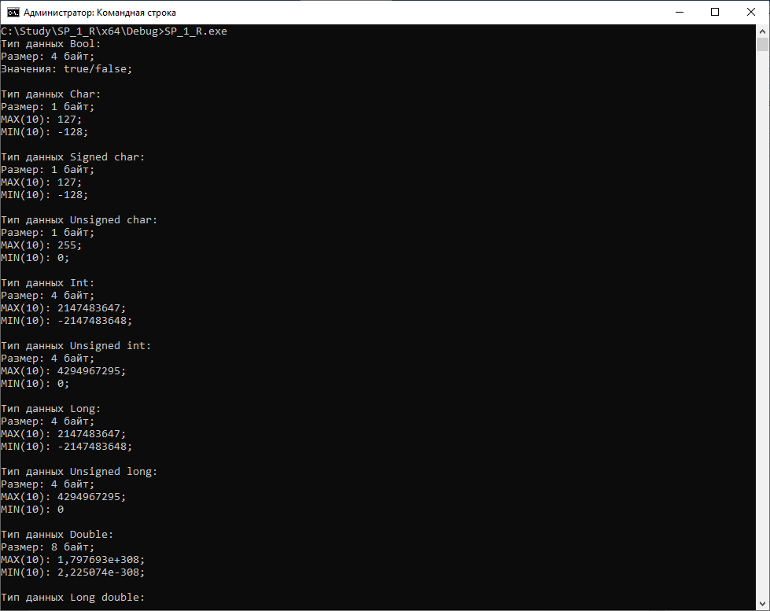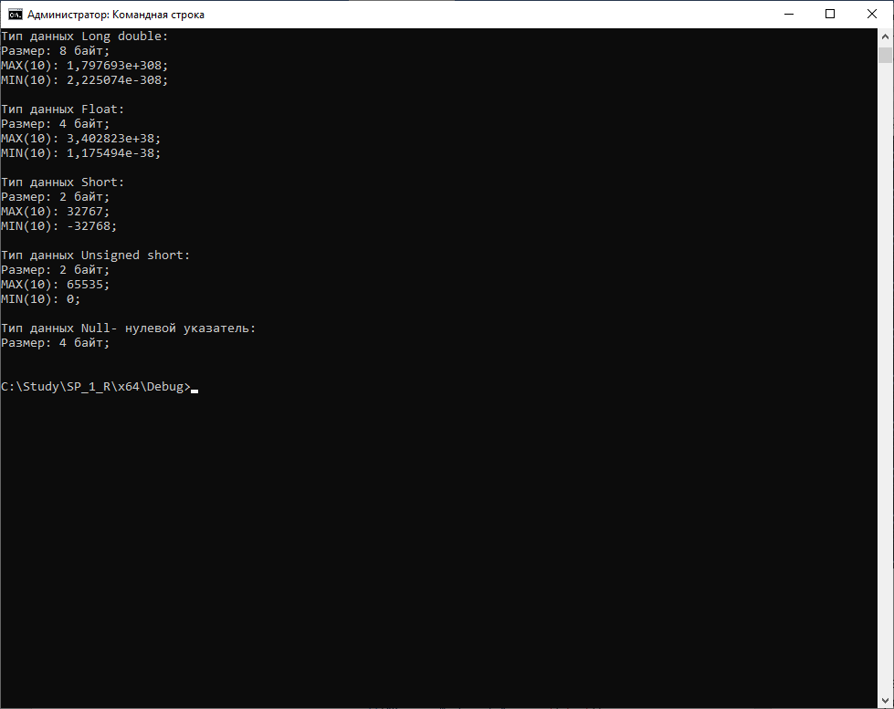

Рисунок 1 – Скриншот работы программы

**Выводы**

На лабораторной работе мы повторили основы работы со средой разработки Visual Studio и языка программирования С/С++, а также написали программу, выводящие основные параметры различных типов данных WinApi.